ĐỀ SỐ 3
ĐỀ 3.1
Câu 1. Trong trường hợp nào dưới đây, trong cuộn dây dẫn kín xuất hiện dòng điện cảm ứng?
A. Số đường sức từ xuyên qua tiết diện S của cuộn dây dẫn kín lớn.
B. Số đường sức từ xuyên qua tiết diện S của cuộn dây dẫn kín được giữ không thay đổi.
C. Số đường sức từ xuyên qua tiết diện S của cuộn dây dẫn kín thay đổi.
D. Từ trường xuyên qua tiết diện S của cuộn dây dẫn kín thay đổi.
Câu 2. Dòng điện xoay chiều
A. không có tác dụng từ.
B. có tác dụng từ.
C. có tác dụng hóa học.
D. không có ứng dụng thực tế, vì đổi chiều liên tục.
Câu 3. Dòng điện xoay chiều do các nhà máy điện cung cấp được tạo ra bằng cách
A. cho một nam châm điện quay trước một cuộn dây dẫn.
B. cho một nam châm vĩnh cửu quay trước một cuộn dây dẫn.
C. cho một cuộn dây dẫn quay trong một từ trường.
D. cho một nam châm vĩnh cửu vào, ra trong lòng một cuộn dây.
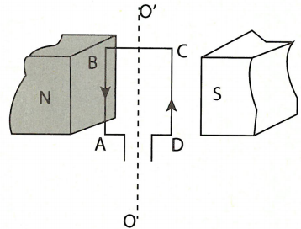
Câu 4. Đặt một khung dây dẫn sao cho mặt khung dây song song với các đường sức từ được mô tả như hình vẽ:
Tác dụng của các lực điện từ làm cho khung dây có xu hướng chuyển động như thế nào?
A. Chuyển động tịnh tiến từ trên xuống dưới.
B. Chuyển động tịnh tiến từ dưới lên trên.
C. Có xu hướng quay quanh trục OO′.
D. Chuyển động tịnh tiến theo phương ngang.
Câu 5. Người ta truyền tải một công suất điện 100 kW bằng một đường dây dẫn có điện trở 5Ω thì công suất hao phí trên đường dây truyển tải điện là 0,5 kW. Hiệu điện thế giữa hai đầu dây tải điện là:
A. 5 kV. B. 10 kV. C. 15 kV. D. 20 kV.
Câu 6. Cuộn sơ cấp của máy biến thế có 100 vòng, cuộn thứ cấp 1000 vòng, khi đặt vào hai đầu cuộn sơ cấp một hiệu điện thế xoay chiều 12V thì ở hai đầu cuộn thứ cấp có hiệu điện thế là
A. 200 V. B. 220 V. C. 120 V. D. 240 V.
Câu 7. Để làm giảm hao phí trên đường dây truyền tải điện, trong thực tế người ta thường dùng cách nào?
A. Giảm điện trở của dây dẫn.
B. Giảm công suất của nguồn điện.
C. Tăng hiệu điện thế hai đầu dây dẫn điện.
D. Giảm công suất truyền tải.
Câu 8. Dòng điện xoay chiều có tác dụng gì? Hãy chỉ ra kết luận không chính xác?
A. Tác dụng nhiệt và tác dụng hóa học. B. Tác dụng quang.
C. Tác dụng từ. D. Tác dụng sinh lí.
Câu 9. Các phát biểu sau đây phát biểu nào đúng khi nói về máy phát điện xoay chiều?
A. Rôto luôn luôn là nam châm, Stato là cuộn dây dẫn.
B. Rôto là cuộn dây dẫn, Stato là nam châm.
C. Máy phát điện xoay chiều có 2 bộ phận chính là nam châm và cuộn dây dẫn.
D. Rôto luôn luôn là nam châm, Stato luôn luôn là cuộn dây dẫn.
Câu 10. Khi cho thanh nam châm chuyển động lại gần ống dây kín, dòng điện trong ống dây có gì khác với trường hợp cho thanh nam châm chuyển động ra xa ống dây?
A. Không thay đổi. B. Đổi chiều. C. Thay đổi cường độ. D. Cả B và C đều đúng.
ĐỀ 3.2
Câu 1. Trình bày nguyên tắc hoạt động của máy phát điện xoay chiều có Rôto là nam châm?
Câu 2. Một nhà máy phát điện hoạt động ở hiệu điện thế 220 V. Muốn tải điện đi xa người ta phải tăng hiệu điện thế lên thành 15400 V. Hỏi phải dùng loại máy biến thế với các cuộn dây có số vòng dây theo tỉ lệ như thế nào? Cuộn dây nào mắc với hai đầu nhà máy phát điện.
Câu 3. Đường dây tải điện có hiệu điện thế 15 kV ở hai đầu nơi truyền tải, công suất cung cấp ở nơi truyền tải là W. Dây dẫn tải điện cứ 1 km có điện trở 0,2 Ω, công sức hao phí do tỏa nhiệt trên đường dây là 160 kW. Tính chiều dài tổng cộng L của dây dẫn?
ĐỀ SỐ 4
ĐỀ 4.1
Câu 1. Máy ảnh gồm các bộ phận chính nào?
A. Buồng tối, kính màu, chỗ đặt phim. B. Buồng tối, vật kính, chỗ đặt phim.
C. Vật kính, kính màu, chỗ đặt phim. D. Vật kính, kính màu, chỗ đặt phim, buồng tối.
Câu 2. Khi chụp ảnh bằng máy ảnh cơ học người thợ thường điều chỉnh ống kính máy ảnh với mục đích
A. thay đổi tiêu cự của ống kính. B. thay đổi khoảng cách từ vật đến mắt.
C. thay đổi khoảng cách từ vật kính đến phim. D. thay đổi khoảng cách từ vật đến phim.
Câu 3. Khi chụp ảnh một vật cao 1,5 m đặt cách máy ảnh 6 m. Biết khoảng cách từ vật kính đến phim là 4 cm. Chiều cao ảnh của vật trên phim là
A. 1 cm. B. 1,5 cm. C. 2 cm. D. 2,5 cm.
Câu 4. Mắt tốt khi nhìn vật ở xa mà không phải điều tiết thì ảnh của vật ở
A. trước màng lưới của mắt. B. trên màng lưới của mắt.
C. sau màng lưới của mắt. D. trước tiêu điểm của thể thủy tinh của mắt.
Câu 5. Kính cận thích hợp là kính phân kì có tiêu điểm:
A. trùng với điểm cực cận của mắt.
B. trùng với điểm cực viễn của mắt.
C. nằm ở giữa điểm cực cận và điểm cực viễn của mắt.
D. nằm ở giữa điểm cực cận và thể thủy tinh của mắt.
Câu 6. Mắt của một người có khoảng cực viễn là 50 cm. Thấu kính mang sát mắt sử dụng phù hợp là thấu kính
A. hội tụ có tiêu cự 50 cm . B. hội tụ có tiêu cự 25 cm .
C. phân kì có tiêu cự 50 cm. D. phân kì có tiêu cự 25 cm .
Câu 7. Khoảng cực cận của mắt cận
A. bằng khoảng cực cận của mắt thường. B. lớn hơn khoảng cực cận của mắt thường.
C. nhỏ hơn khoảng cực cận của mắt thường. D. lớn hơn khoảng cực cận của mắt lão.
Câu 8. Phát biểu nào đúng trong các phát biểu sau khi nói về kính lúp?
A. Kính lúp là dụng cụ bổ trợ cho mắt khi quan sát các con vi khuẩn.
B. Kính lúp thực chất là một thấu kính hội tụ có tiêu cự ngắn.
C. Sử dụng kính lúp ta quan sát rõ hơn ảnh thật của những vật nhỏ.
D. Kính lúp thực chất là một thấu kính phân kì có tiêu cự ngắn.
Câu 9. Khi quan sát một vật qua kính lúp, ta quan sát được
A. trực tiếp vật.
B. ảnh thật của vật có kích thước nhỏ hơn vật.
C. ảnh ảo của vật có kích thước lớn hơn vật.
D. ảnh thật của vật có kích thước lớn hơn vật.
Câu 10. Số ghi trên vành của một kính lúp là 5x. Tiêu cự của kính lúp có giá trị là
A. 5 m. B. 5 cm. C. 5 dm. D. 5 mm.
ĐỀ 4.2
Câu 1. Nêu sự giống nhau và khác nhau về cơ bản cấu tạo của mắt và máy ảnh.
Câu 2. Mắt của một người chỉ có thể nhìn rõ những vật cách mắt một khoảng tối đa là 100 cm.
- Mắt người này bị tật gì?
- Để sửa tật đó người ấy phải dùng kính gì, có tiêu cự là bao nhiêu?
Câu 3. Một người dùng kính lúp có tiêu cự 10 cm để quan sát một vật nhỏ. Vật cách kính 8 cm.
- Dựng ảnh của vật qua kính và nêu đặc điểm của ảnh?
- Ảnh lớn hơn hay nhỏ hơn vật bao nhiêu lần?
- Tìm số ghi trên kính?
ĐÁP ÁN
ĐỀ SỐ 3
ĐỀ 3.1
1 – C | 2 – B | 3 – A | 4 – C | 5 – B | 6 – C | 7 – C | 8 – A | 9 – C | 10 – B
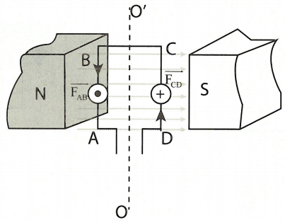
Câu 4.
Cạnh BC và AD song song với đường sức từ nên không chịu tác dụng của lực từ.
Áp dụng quy tắc bàn tay trái ta xác định được lực từ tác dụng vào các cạnh AB và CD như hình vẽ.
Dưới tác dụng của hai lực , thì khung có xu hướng quay quanh trục OO′.
Câu 5.
Ta có:
(kV).
Câu 6.
Ta có: (V).

ĐỀ 3.2
CÂU | NỘI DUNG | BIỂU ĐIỂM
Câu 1 | Khi máy phát điện xoay chiều hoạt động làm quay nam châm thì số đường sức từ xuyên qua tiết diện cuộn dây luân phiên tăng giảm, như vậy dòng điện cảm ứng xuất hiện trong các cuộn dây đổi chiều liên tục chính là dòng điện xoay chiều. | 2 đ
Câu 2 | Để tăng hiệu điện thế thì phải dùng loại máy tăng áp, trong đó cuộn sơ cấp nối với máy phát điện 220V, khi đó hiệu điện thế hai đầu cuộn thứ cấp là 15400 V. | 2 đ
Câu 2 | Áp dụng công thức máy biến áp:  Vậy máy biến thế phải có tỉ lệ số vòng cuộn thứ cấp so với cuộn sơ cấp là 70. Cuộn sơ cấp mắc với hai đầu nhà máy phát điện. | 2 đ
Câu 3 | Cường độ dòng điện qua dây: (A). | 1 đ
Câu 3 | Công suất hao phí: (Ω). | 1 đ
Câu 3 | Chiều dài dây tải điện: (km). | 2 đ
ĐỀ SỐ 4
ĐỀ 4.1
1 – B | 2 – C | 3 – A | 4 – B | 5 – B | 6 – C | 7 – C | 8 – B | 9 – C | 10 – B
GỢI Ý GIẢI PHẦN TRẮC NGHIỆM
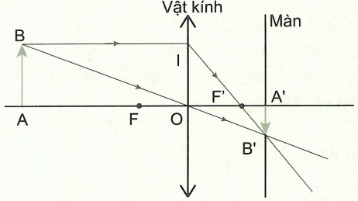
Câu 3.
Sơ đồ tạo ảnh:
Xét .
Câu 10.
Tiêu cự của kính: (cm).
ĐỀ 4.2
CÂU | NỘI DUNG | BIỂU ĐIỂM
Câu 1 | Giống nhau:  - Thể thủy tinh và vật kính đều là thấu kính hội tụ.  - Phim và màng lưới đều có tác dụng như màn hứng ảnh. | 1đ
Câu 1 | Khác nhau:  - Vật kính của máy ảnh có tiêu cự không thay đổi, thể thủy tinh của mắt có tiêu cự thay đổi được.  - Khoảng cách từ vật kính đến phim trong máy ảnh có thể thay đổi được để ảnh luôn hiện rõ trên phim, khoảng cách từ thể thủy tinh đến màng lưới không thay đổi. | 1 đ
Câu 2 | - Điểm cực viễn của mắt gần hơn so với người bình thường nên mắt người này bị cận thị. | 1 đ
Câu 2 | - Để sửa tật cận thị người này phải đeo thấu kính phân kì có tiêu cự bằng với khoảng cực viễn của mắt.  cm. | 1 đ
Câu 3 | 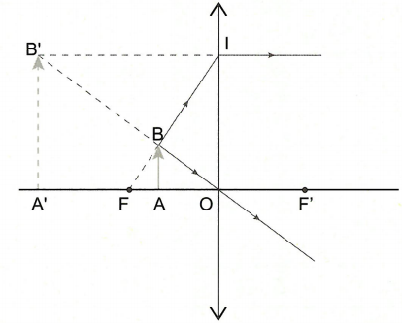 | 1 đ
Câu 3 | Ảnh của vật qua kính lúp là ảnh ảo, cùng chiều và lớn hơn vật. | 1 đ
Câu 3 | - Trên hình vẽ ta có: , ,  .  Vậy ảnh A′B′ cao hơn vật AB gấp 5 lần. | 2 đ
Câu 3 | - Độ bội giác của kính: | 1 đ
Câu 3 | Vậy trên vành kính ghi 2,5x. | 1 đ

